近期目标：

**cs 端需求：**

1 输入定位坐标，能够在矿区图内绘出位置，具体来说就是提供一个输入框或者是提供一个选择框来进行坐标的选择。——手工定位（可以先不做）

2 重定位时保存历史10条定位结果，放在一个对话框的表格中，包括所有的信息，以便重定位时进行历史定位的回溯，该对话框应该在附在绘图区域的右侧，并将整体窗口大小进行调整，以适应他们的移动，然后重定位对话框应当应当缩减大小或者放在主界面上，或者放在右侧的那个绘图历史定位的区域。重定位的窗口和主界面大小调整一下，最好在主界面的右侧，然后在重定位窗口显示一个列表或者表格，显示最近十次的人工调整的定位xyzt+激发位置。（可以先不做）

3 重定位应该能够修改数据库和文件，现在文件保存的时候少了一列是有问题的。已解决

4 在矿区图上定位点要明显（胡永亮的绘制点已经很明显，可以作为样例），并且按照能量大小进行调整所画的形状大小。

5 cs端波形按照y方向的最大值进行绘制，并提供隐藏x与y两个方向上的波形的按钮，在需要的时候可以点击显示,方便调到时和绘制报表。（可以先不做）

6 一键更新功能，以便及时更新程序。（可以先不做）

7 界面按钮布局。

8界面颜色，改回蓝色色调。

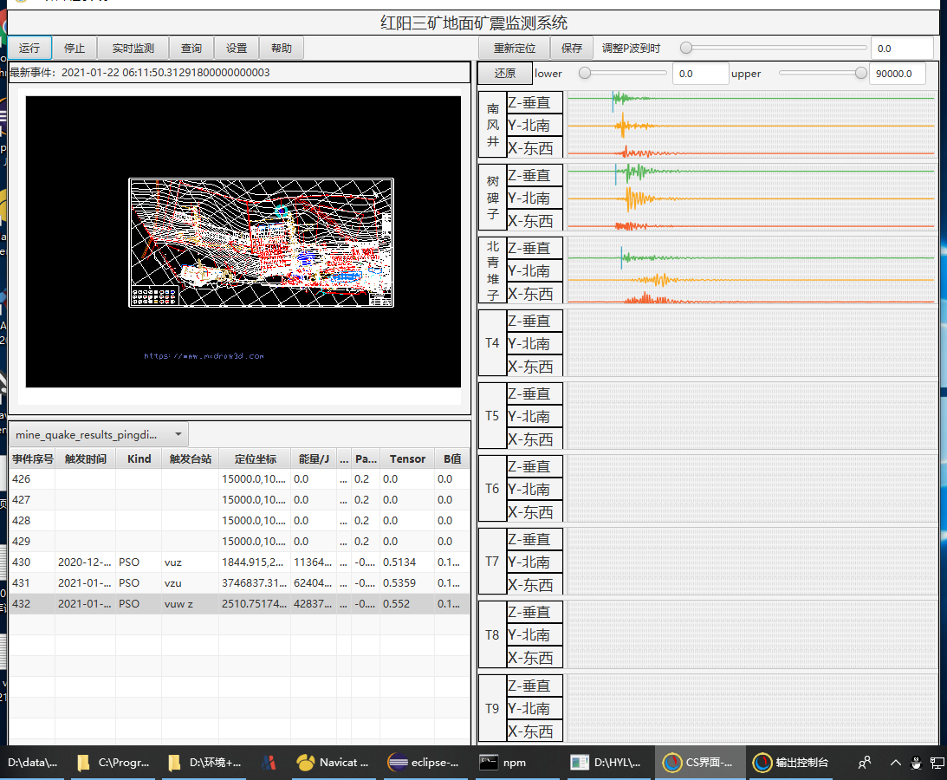

运行和停止放在菜单里，包括集中式运行和分布式运行。左侧只保留实时监测、查询、设置，帮助这几个功能按钮。右侧保留重新定位、保存、调整到时，还有就是运行菜单。然后在整个界面上只给用户提供查询、帮助、实时监测、重定位这几个功能。

9 查询事件时简化查询输入的内容，可以通过预设查询样例语句或预设查询语句来实现，提升用户查询体验。——比如几点-几点到数据（可以先不做）

10 查询历史数据需要将当时的报告也一并查询，报告可以存储在服务器的磁盘上。（可以先不做）

**台站工况部分：**

1 程序自启动，实现无人值守功能，并根据矿区名字，进行区分。

2 程序应当封装成应用程序，并且在后台执行，最好在右下角有所标识，能够查看其是否工作。

3 加快更新的频率，一旦发现外网断线，可以进行时间的记录，观察矿上的外网是否健康，正常。

**bs网页端**

1 存在ie浏览器格式不正确的问题，后端接口也得配置。

2 存在网址无法访问的问题？

3 **加入分区功能，一个矿区只能看到它自己的矿内容。**

**定位：**

1 通过sos系统进行定位的校正，并设计实验室定位环境与装置*

中期目标：

**bs手机端**

1 手机端使用最先进的技术开发。

2 转载内容从不同网站获取，尽量获取新闻和论文方面的内容。（可以先不做）

**定位：**

**1 最大能量所在位置是否诱发冲击地压？相较于工作面位置岩层位置。**

**2 层析成像定位融合，主要是整理计算的程序和钱鼎进行沟通。**

**矿区图：**

1 矿区图的手机方面可以参考控件绘制，这个需要进一步研究。矿区图的手机显示需要突破查找到适用于绘图的控件；同时这种适用于绘图的控件可以解决某些矿区主过于复杂或3D插件不能兼容的问题，比如马道头矿区图，无法用现有的3D插件进行显示。

**分布式：**

1 波形对齐要构思一套数据找齐的基本方法，因为原波形是集中处理的，可以判断是否是对齐了（可以考虑使用绝对到时来计算，但波形不一定是同一时刻的，不过应该不影响查看）。（可以先不做）

2 开发一键部署功能，争取在中心机就完成程序环境的自动配置+程序自动部署。一键部署主要是突破服务器端的代码实现和一键升级的工具的使用。（可以先不做）

3 各个测点程序的优化，主要是突破自启动技术和应用程序的封装技术。

**中间件：**（可以先不做）

**1 使用场景和中间件的结构设计。**对不同的使用场景，进行中间件的研发。主要针对数据的查询；包括用户查看原始数据，用户获取时空强记录、用户统计、用户生成不同种类的中间件，以满足各个使用场景的需求。简单来说，就是比如用户查询原始数据，他想知道在2021年1月20号16:00~2021年1月20号17点的数据，如果我们通过程序进行单独函数的编写。工作量是巨大的。如果用户每提一个需求，我们就进行实现几乎是不可能完成的任务，因此通过对各个使用场景的用户调研和推测，可以预设几个使用场景对函数的调用，对数据进行集成，灵活性以及可扩展性强。

**例子：**用户想查询特定时间段内的数据（时间可以使任意的，方案一：只要在中心机输入时间就可以到测点上进行拽取原始文件并读取，然后转储到数据库或具体格式的文件；

方案二：在各测点直接写入实时数据库，并在完成实时监测任务后，删除传感器写入的原始文件，达到硬盘的重复使用，数据的远端持久化。

方案三：原始数据和数据库同时保存，需要大量的存储介质空间，但此种方式保存数据的格式最全面）

**新设备的数据读取：**

主要包括离线和在线两部分，另外历史数据的读取还需要有一套文件查找对齐的程序，马瑞强学长已经在他的程序上进行了修改，但后续是否使用还需要观察，这部分测试十分耗时，需要多次讨论或多方混合测试与验证。

远期目标：

**1 区块链融合各系统。**在目前分布式架构的基础上，由于我们的系统，我们知道底层数据结构。但是如果我们研究其他系统的底层，会花费大量的时间与精力，而且不一定能够完整的解析他们的数据。因此要研究一套能够在中心机集中处理和匹配机制的优化程序，我认为未来的关键的地方在于匹配机制和区块儿的一个识别和分发程序，该程序的目的就是排除大量的没有价值的数据或者是记录，降低中心机的工作量，若能够在测点或其其他终端进行的计算，就不必再安排的中心型进行计算，也就是说整个计算分成一级计算2级计算，等等。

这种程序能够根据时间戳或其他数据项进行匹配，这种匹配是粗略的，并不能够作为最终匹配的结果，但它可以是一个具有脏数据的数据记录的集合；并且这个匹配的程序需要具备很高的吞吐量，在大量并入其他系统之后，产生大量记录的前提下，满足实时匹配的要求。可能需要在一秒或者一毫秒内完成匹配记录上千条。甚至可以是分布式的匹配机制，这是一种架构级别的设计。针对不同系统可能有不同的匹配机制，所以针对不同系统匹配机制的研究，也是一个非常重要的任务。

**2 授时系统的研发。**根据我目前的想法，主要是通过计算网络时间和GPS时间的一个差值，当这个差值在一段时间内是比较稳定的，那么如果我们在一段时间内对这个差值进行更新的话，就可以通过GPS的时间来减去这个∆t的变化实现彼此时间的统一，主要解决以井地联合为代表的多系统联合的情况下，时间的统一问题。

**3 融合机制和数据清洗技术的研发。**融合各个系统的记录，并进行区块链的上链操作，利用各个系统的异常检测机制，抵消底层数据的差异性，同时运用数据清洗和数据集成的手段对那些有问题的结构数据或半结构数据进行消歧和滤除，主要解决各个系统联合之后的一个数据的过滤问题。

**4 设计优化的服务器架构。**可以考虑采用边缘云或集中云的形式对整个系统的时空强记录、实时数据流的记录择优智能保存，包括原始数据的抽样保存，时空强记录的完全保存以及辅助信息的近期性完整保存，这些信息可以按照级别保存在各个矿的中心机上，以待一级中心服务器进行调取，主要解决存储介质空间不足、数据无法远程访问、以及以BS端为代表的统计系统无法获取数据的关键性障碍。

**5 设计报警和辅助系统。**可以考虑语音播报和智能语音的联合，通过知识图谱进行智能问答，构建各个矿区的具有各个矿区特色的知识图谱以及知识库；同时设计和实现整个系统的健康监测系包括可以参照当前扫地机器人的各个部件的磨损程度进行一个更换周期的预估，对当前系统硬盘空间以及当前系统软件运行稳定性的一个指标的设计与统计检测。

**6 设计自动部署的功能。**实现整个系统的包装，从而实现整个监测软件的一体化、自动化、智能化。

**7预警功能。**预警功能主要是各个指标的联合，简单的预警包括7日内的能量变化或者是小能量事件的积累，如果在最近一段时间内能量的变化比较大，而且并不稳定，或者小能量事件的数量比较多，那就可以认为最近可能会发生一个比较大的能量的事件。另外就是宋义敏老师拿出方案，我们进行实现。

**8设计实验装置：**第1种实验装置可以是一个沙箱，像校长说的1米×1米的见方的一个箱子里边，我设想的是装上土壤装上石头，不同种类的石头，然后将它们进行一个组合，也就是模拟地下的复杂的地质结构，然后再在其中埋上一些传感设备，传感器设备，然后通过模拟地下的复杂的结构，进行一个小规模的爆破，模拟井下的爆破事件，然后校正我们的定位算法。

第2种实验可以是一种对室内环境的检测，比如说，不非得是微震事件的检测，可以是人的口流动，比如说我最近看的一篇论文就是关于人口流动的一个论文，那么这篇论文里边就提到了对室内的WiFi信号和地磁信号的一个共同的特征的融合来进行人口流动的这么一个模型的构建。对室内环境的监测，比如说使用声音传感器，温度传感器，或者是用电量的一个统计，再加上微震的传感器加上红外传感器或者人体感应器来进行实验室环境进行一个监测，可以知晓当前实验室内的人员的数量，或者是实验室内发生的事件是在讨论还是在安静的情况，还是在一部分人讨论，一部分人安静，还是所有人都在讨论；或者是所有人都在使用电脑或者是有些人在吃饭，有些人在看电脑，有些人在收拾东西等。

我相信未来的微震监测一定是多元的，不一非得是专业的微震传感器或者地磁传感器等等的这些专业传感器的检测。可能还包括视频监测声音检测，温度甚至是网络的一个流量的检测，或者是他们对传感器设备的一个检测可能也会得出一些额外的辅助的信息，但这些信息不一定是辅助的可能，比如说对于传感器的检测，可能它本身微震事件。这些微震传感器呢，他集中产生的异常，那么他在这段时间内，这些传感器需要用宽带来进行数据的传输，那么此时这个流量的使用会是呈现一个爆发性的增长，那对于地音传感器、电磁传感器、电荷传感器等都是这样一个特征，或者说应力传感器当发生异常的时候，那么它这异常检测机制会将这些数据进行汇总和上传，如果能对这些数据进行一个流量的监测，那么也可以或者这段时间内是发生了一些异常，肯定有一些特征是我们没有深入挖掘的。目的是监测室内的人员流动，可以帮助构建复杂事件的模型。

**9软件著作权**。软件注册权可以通过几个模块来进行分别的写作，可以在平时的技术文档当中有所准备。